他地区における事業事例
みどりの基本計画の基盤となるまちづくり方策を検討していただくにあたって、ヒントとなるような他地区の計画や事業を挙げました。

観光資源としての計画への位置づけ（ハス田の保存・活用）
茨城県土浦市では、「『市民とはぐくむ観光・交流のまち』土浦の実現」を基本コンセプトに、自然、歴史、文化、人を生かし、活力とにぎわいのある魅力的なまちづくりを推進する観光基本計画案を提出しました。
霞ケ浦の水辺空間の活用では、「湖(うみ)の巡り路(みち)」づくりとして、ヨット・フィッシングなど体験活動の推進、観光遊覧船を活用した新たなイベントの創出、ハス田を活用した体験活動、水辺空間を活用したスポーツ大会の誘致などを盛り込みました。
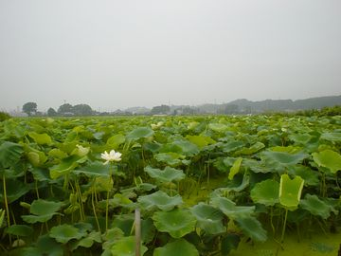

休耕田の転用
長野県上田市国分ハスの花を育てる会は、６年前から国分寺裏手の休耕田を活用しハスや草花を栽培しています。国分保育園では同会から届けられたハスの花を育てたり、クッキング保育にハスの葉のちまきを作るなど国分寺のハスを活用した取り組みが行われています。遊歩道やあずまやも整備し一帯は住民の憩いの場になっています。ハス田は６００坪で、数種類のハスを栽培。７月には、イベント「ハス・フェスタ」も行う予定です。
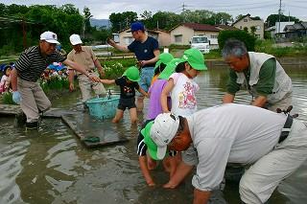
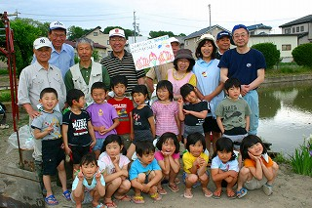

地域の特産品を使った学習・食育
かつて東京都江戸川区周辺ではレンコン生産がさかんに行われており、二之江第二小学校の敷地も周囲もほとんどハス田でした。そこで、平成十四年度、二之江第二小学校では、開校三〇周年を記念して地域の人といっしょに校庭の一角にハス田を復元し、レンコンづくりに取り組みました。
四月にハス田が完成し、植え付け。七月には「ハスの花鑑賞会」、十一月の開校記念日には収穫祭を実施。レンコンは、地域の人との試食会や給食、親子での料理教室で使いました。
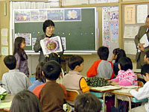

授業風景：子どもたちと1年の振り返りながら、レンコンづくりの写真を貼っていく様子

地域の特産品を景観資源へ活用
北海道幌加内町では、そばの花咲く美しい農村景観を核に地域に広がる大自然を生かした景観づくりを行ない、そば打ちや農業体験などを通じ都市との交流を深めるなど、地域の活性化を図る活動を続けています。
そばは連作が難しく、ここまでくるには有機肥料による土づくりや排水対策などの積極的な取り組みが行われました。そこから生まれた美しい農村景観の拠点となる「そばの館」を建設する予定で、手打ちそば体験などを通じて、町外の人との交流を図ろうと計画しています。また、そばの花鑑賞ポイントの整備も進行中です。
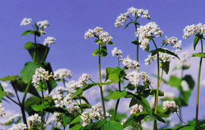

新しい制度による樹林の保全
広島市では市街化の進展に伴った緑地の減少、また土地所有者の高齢化や里山林が利用されなくなったことなどによる荒廃緑地の増加が見られます。
本市では、平成１８年（２００６年）９月にデルタ市街地とその周辺の緑の保全を目指して「広島市緑地保全計画」を策定し、良好な自然環境を形成している民有緑地を保全するとともに自然とのふれあいの場として活用するため、平成１９年（２００７年）８月から地区を指定して「ふれあい樹林モデル事業」を実施してきました。そして、平成２０年（２００８年）５月にモデル事業での実績を踏まえ、本事業を本格的に実施するため、「ふれあい樹林制度」を創設しました。
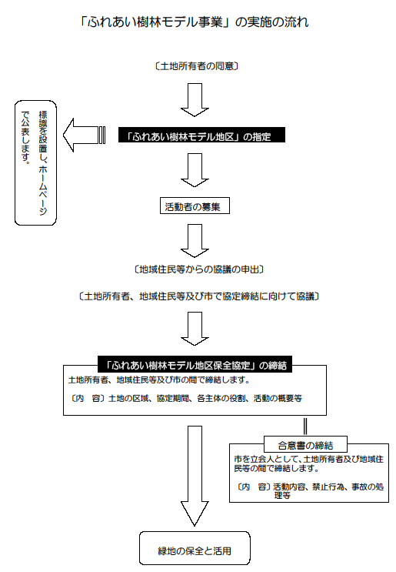
屋敷林の保全
将来、散居景観保全の担い手となる子供達に自然豊かな散居村を実感してもらうため、富山県砺波市苗加地区児童クラブの子どもたち（幼児～小学６年生）及びその父兄を対象として屋敷林に生息する小動物や植物を調査、観察の会を実施しました。
屋敷林での動植物を発見し、観察カードにスケッチを行うことで子どもたちは、日頃、何気なく生活している家のまわりには数多くの生き物が生息していることや屋敷林が作り出す涼しい空間に気づくなど、それぞれに新たな発見をしたようです。
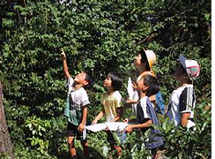
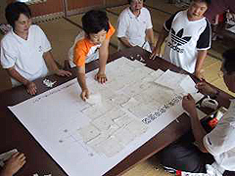

水辺環境の保全・調査
千葉県手賀沼は、千葉県北西部、我孫子市、柏市、白井市、印西市にまたがる湖沼です。かつては「水質汚濁日本ナンバーワン」でしたが、千葉県利根川の水を手賀沼に引き込む「北千葉導水事業」によって、水の透明度は年々高くなっています。しかしそれに伴い沼の生態系も激しく変化してきました。手賀沼水生生物研究会では手賀沼で魚や鳥の調査をしたり、親子自然観察会を開きながら、こうした生態系の変化を調査しています。
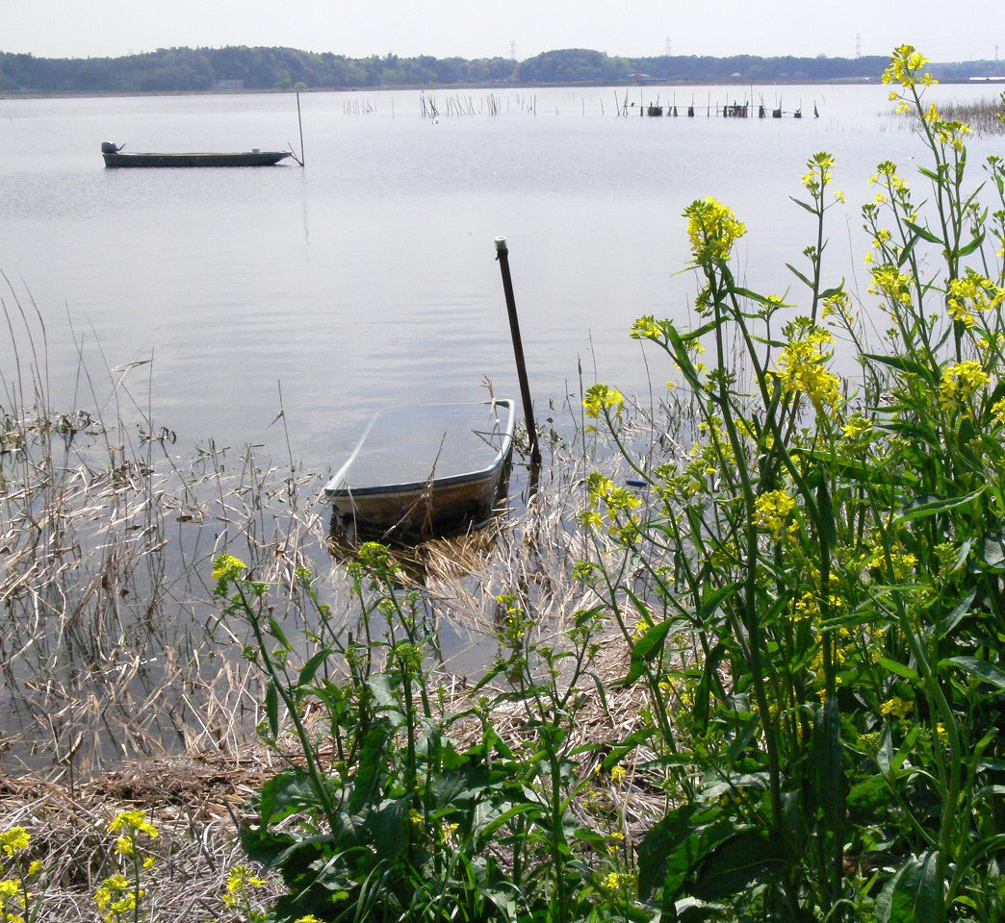
協働による農業用水路の利活用
大阪府高槻市西面地区・三島江地区
都市化が進む高槻市にあって、地区内では農業用水路や農地など優良な農空間が多く残されています。神安土地改良区では、子供達が田んぼや水路について学び、体験活動を通じて農への理解が深まるよう、環境学習としての場の提供を行うとともに、地域の方々に水路に親しみをもってもらい、良好な施設管理を実践するため、地元と一体となって「緑化フェスタ」や「チューリップフェスタ」を実施するなど、水路を活かしたまちづくりを推進しています。
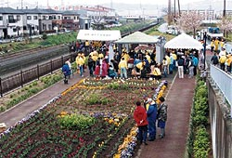

大阪府長瀬川地区（柏原市・八尾市・東大阪市）
長瀬川は歴史的に由緒ある農業用水路ですが、都市化の進展に伴い水質悪化やゴミの投棄が増加してきています。築留土地改良区では水路の整備をきっかけに、地域住民の方々に積極的に維持管理活動に関わってもらうとともに、小学生の環境学習の場としての活用を行うため、「長瀬川で逢いましょう！」をスローガンに、土地改良区・行政・地域住民・小学校・NPO等で構成する協議会を立ち上げ、水生植物の植栽や稚魚の放流、ウォーキングイベント、清掃活動等を実施しています。
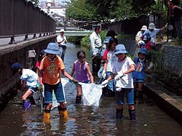
市民や企業・行政が一体となった保全活動
愛知県豊明市は、市民・企業・行政の協働で、自然環境の保全を図る活動・循環型社会構築に関する事業・市民参加のまちづくり、環境学習等を進めていくために、特定非営利活動法人環境研究所豊明を設立しました。

生涯学習講座 環境を考える「田んぼの学校」
子どもや大人たちが農業や自然にふれる機会をつくり、環境に対する豊かな感性と見識を育むため「田んぼの学校」を開校しています。田植えや草取り、自然観察など、体験を通して農業に親しみ、田んぼの大切さを知ってもらうことで、自然環境を守る必要性、食べ物をつくるために必要なことを学習します。
主催：豊明市生涯学習課 NPO法人環境研究所豊明（企画・運営）
企画・運営：NPO法人環境研究所豊明
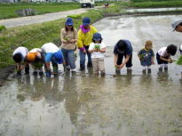

みどりに触れるきっかけづくり・公共施設の緑化
旭区誕生40周年リレー植樹
リレー植樹とは･･･
横浜市旭区では区誕生40周年と、第20回全国「みどりの愛護」のつどい(21年4月19日、ズーラシア隣接地で開催)での記念植樹を契機として、連合自治会町内会全19地区の皆さんの手による植樹をリレー形式で進めていき、次世代に自然の恵みを引き継いでいくものです。

椚谷公園 若葉台遊水池内の遊歩道周り 中原街道沿い
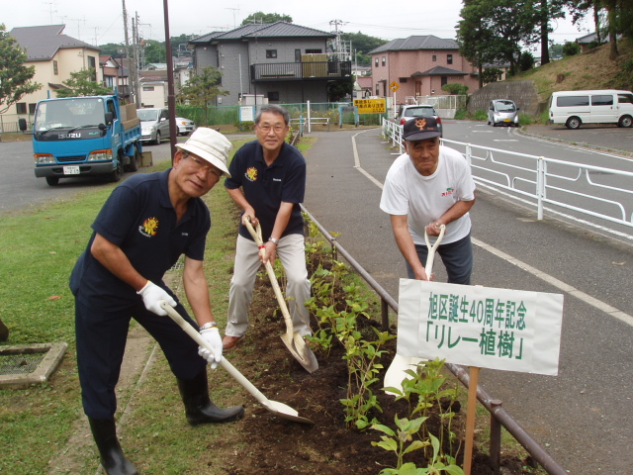
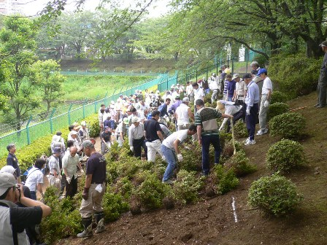
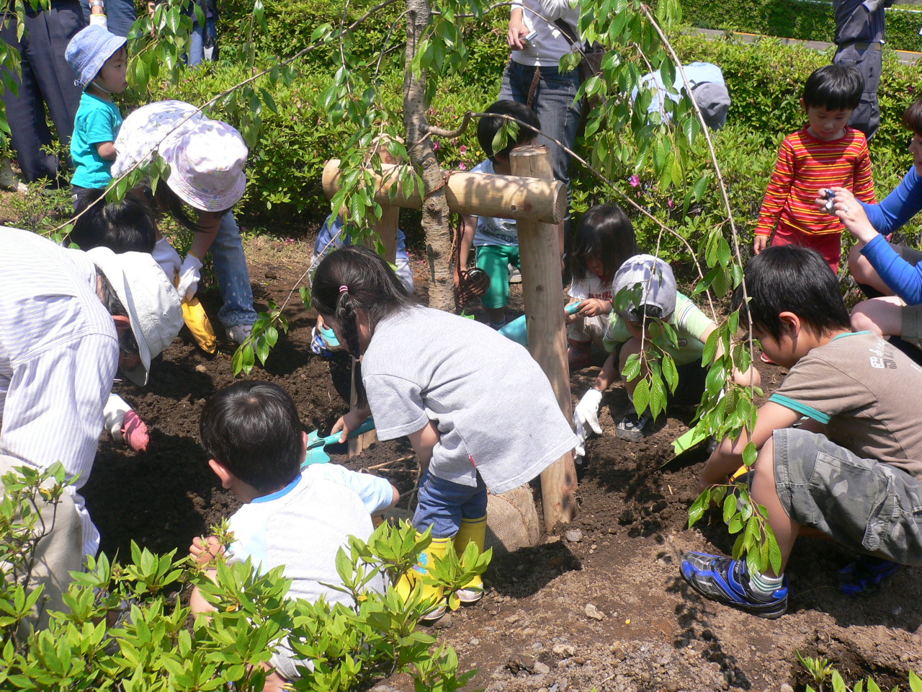

緑のキャンペーン事業
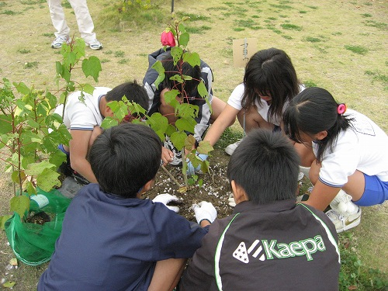
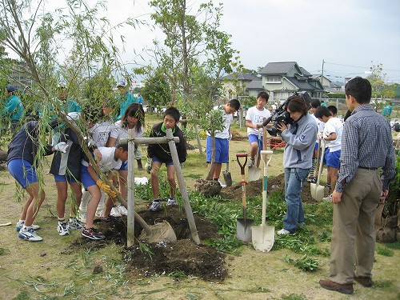
「緑のキャンペーン事業」は、GGG（ゴルファー基金）の活用によるボランティア植樹として、福岡県前原市立東風(はるかぜ)小学校にて実施されました。
東風小学校では、市の木のギョイコウやヨウコウなどのサクラをはじめエノキ、ラクウショウ等植栽場所の土壌条件に適した樹種、花、実、紅葉などをいろんなことが楽しめる木と草本類を植栽しました。観察の森や運動場・校舎周辺での木陰で憩える場、屋外での教育活動の時の父兄等の観覧の場、語らいの場としての安らぎの空間など、生徒や関係者が直接、植栽木に関わる場を設定し、緑への意識を高められるようにしました。

